Réunion du 24 janvier 2016

## **Membres Présents :**

HABCHI Hamza, KANE Amadou, FEKARI Mustapha, ZOUDANI Hamza, WESLATI Amal.

## **Objectifs de la réunion :**

* Détailler les fonctionnalités encore plus
* Préparer les questions qu’il faut poser à l’encadrant
* Définir une première structure de la page index de l’application Web
* Définir les données sportives qu’il faut enregistrer ainsi que les données d’un profil utilisateur
* Expliquer le modèle MVC

## **Bilan :**

### Détailler les fonctionnalités :

* Une séance est libre par défaut (est ce qu’on va avoir des séances avec objectifs ?)
* Un défi créé sera partagé soit avec les amis soit avec toute la communauté de l’application (soit au public)
* Est-ce qu’un défi devra se limiter temporellement ? son existence ne sera que pendant une durée définie ?
* Un programme est une liste de séance. Deux types de programmes existent : Les prédéfinis (proposé par l’application) et ceux qu’on crée nous-même.

### Les questions :

* Une séance libre nécessite un objectif ou pas ?
* Si oui, quelle est la différence entre une séance libre et une séance avec un objectif ?
* Comment terminer un défi ? Un défi est-il limité par une durée ?
* Est-ce que l’utilisateur pourra accéder à sa liste d’amis et les publications sur l’application ?
* Est-ce qu’une publication est envoyée aux amis et/ou à tous les utilisateurs ?
* Peut-on créer une séance libre depuis l’application Web ?

### Structure de la page index :

L’image ci-dessous représente la structure présentée durant la réunion :

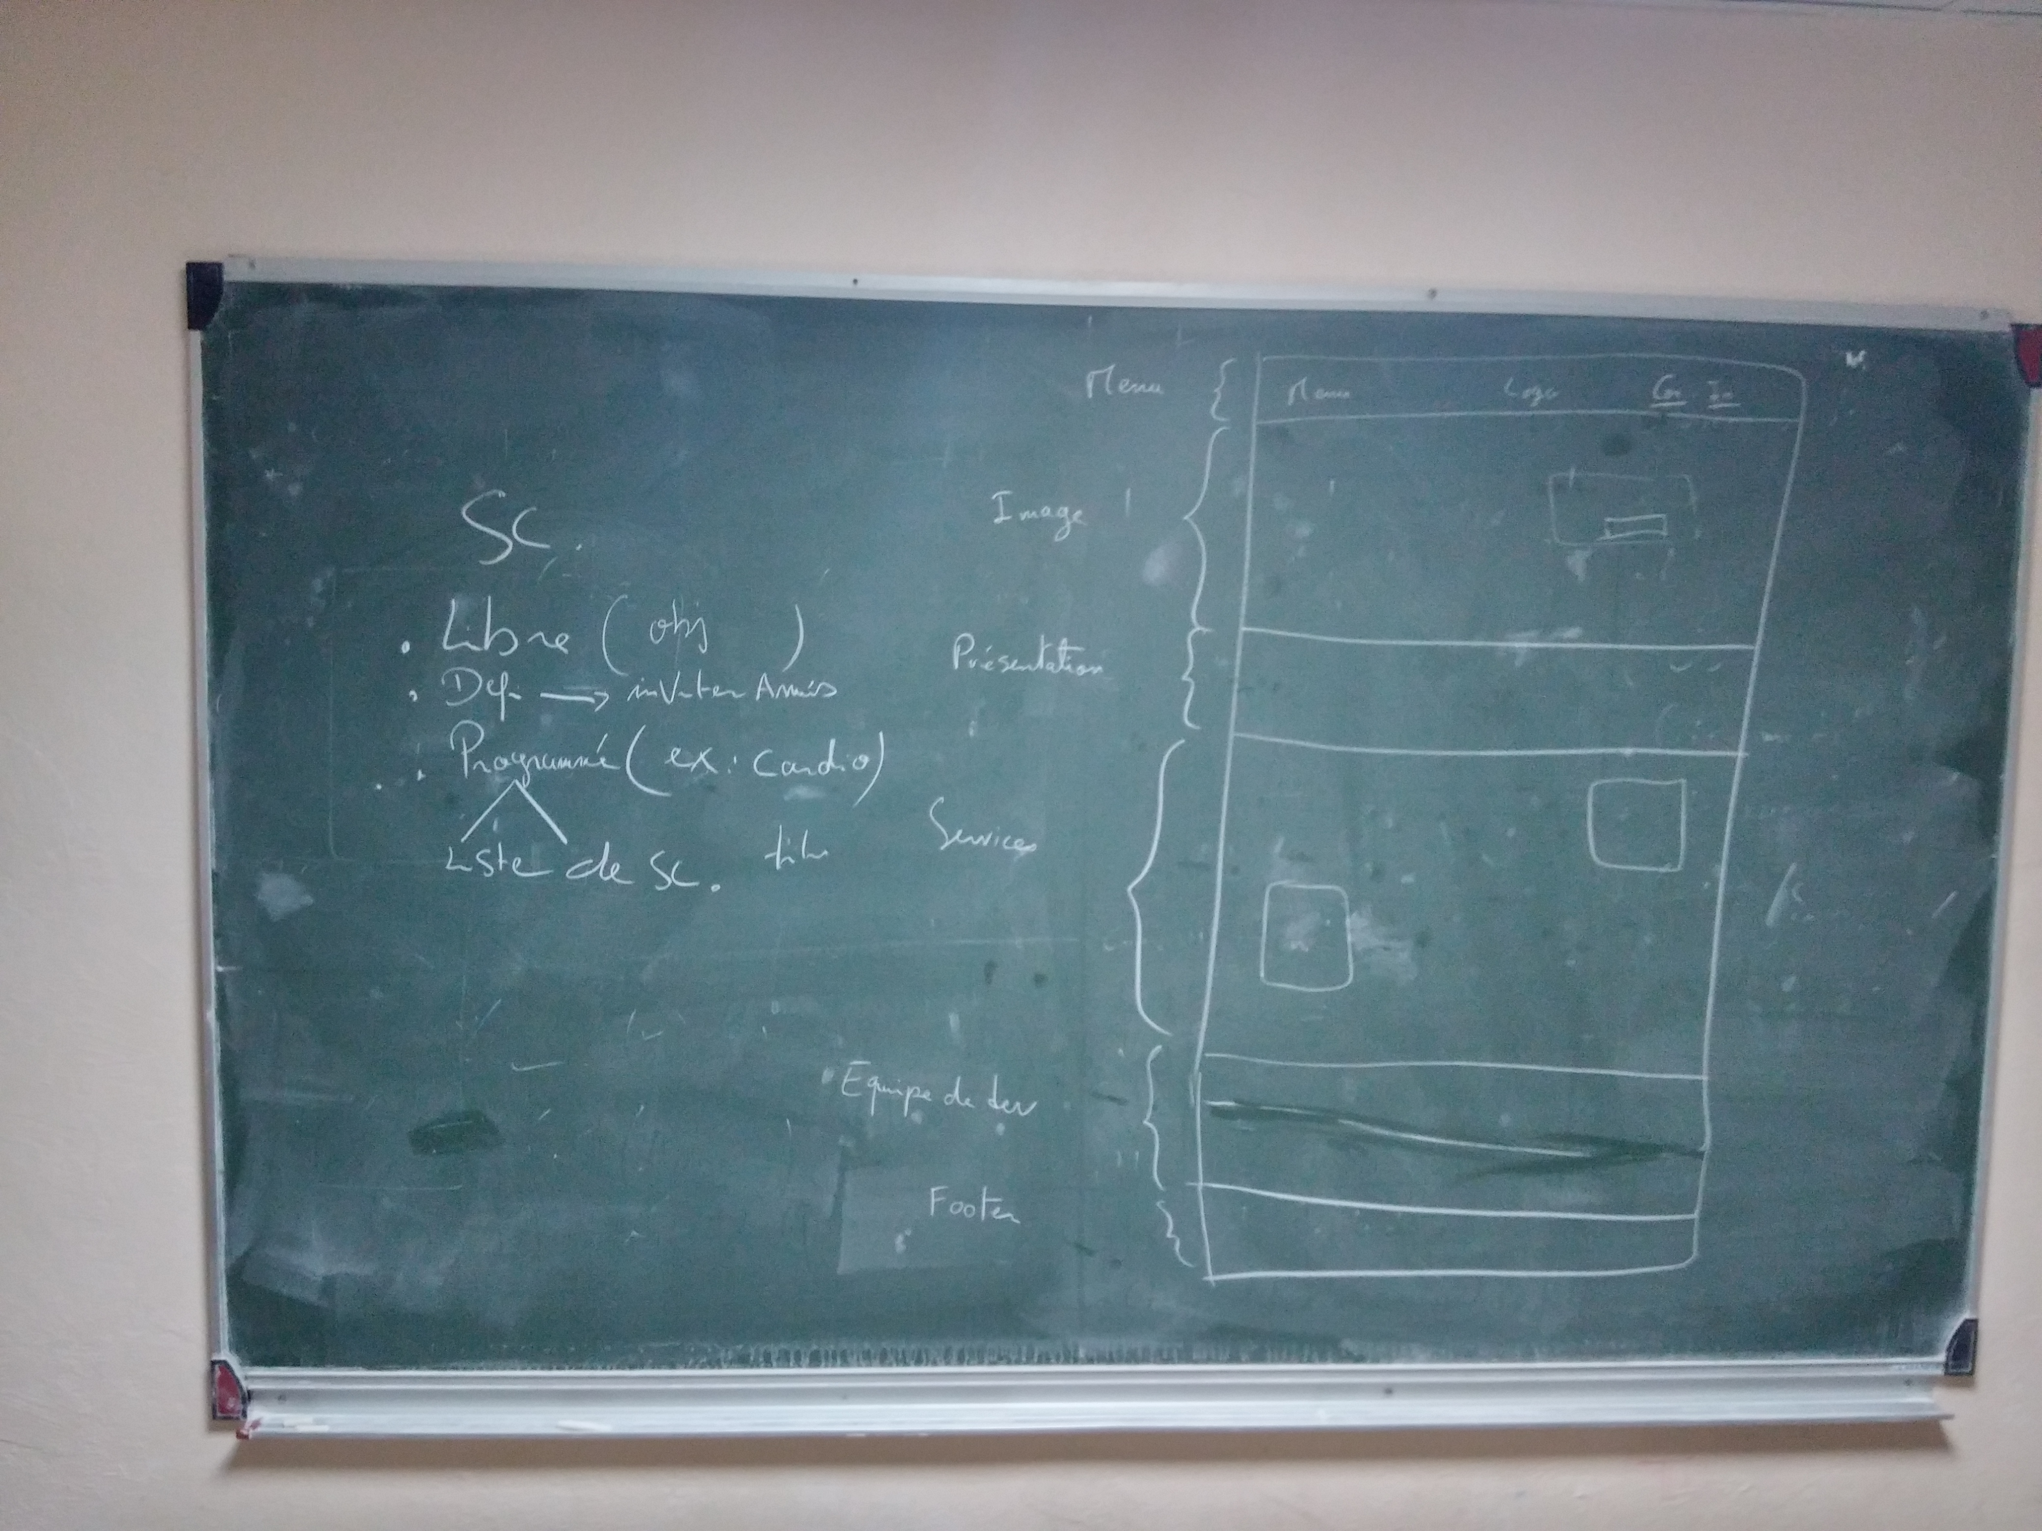

### Les données à enregistrer :

Plusieurs données doivent être enregistrées dont des données sportives :

Le temps, la distance, la vitesse, le rythme les calories brûlés, la difficulté (soit l’altitude et le dénivelé) ainsi que la date bien sûr de la séance.

Pour les données d’un utilisateur :

L’email, le mot de passe, la date de naissance, le poids, la taille, le sexe et le nom/prénom.

### MVC en Android :

Lors de la réunion on a repris l’explication donnée dans les deux vidéos suivantes que vous pouvez consulter sur les liens suivant :

[MVC plus récent (date de 1 an)](https://www.youtube.com/watch?v=_yKRbFjyD_o)

[Intéressante implémentation utilisant le pattern observer (date de 4 ans)](https://www.youtube.com/watch?v=ZTXVJjf4vvs&list=PL18D5B364CB92780F)